** Управление общего и дошкольного образования**

**Администрации города Норильска**

**МБУ «Методический центр»**

**Кейс (пакет документов)**

**учителя – дефектолога дошкольного образовательного учреждения**



**Норильск, 2024 г.**

**Составители методических рекомендаций:**

Литвяк Светлана Викторовна, методист МБУ «Методический центр»;

Ботезату Светлана Ивановна, учитель-дефектолог МБДОУ «ДС № 75 «Зайчонок»;

Высоцкая Ирина Иозаносовна, учитель – дефектолог МАДОУ «Детский сад № 2«Умка»;

Зорюкова Елена Геннадьевна, учитель – дефектолог МБДОУ «Детский сад № 3 «Солнышко»;

Краева Анна Юрьевна, учитель-дефектолог МБДОУ «ДС № 36 «Полянка»;

Леонова Наталья Викторовна, учитель-дефектолог МАДОУ «ДС № 5 «Норильчонок»;

Петрова Ольга Сергеевна, руководитель ГМО воспитателей групп ЗПР и РАС и учителей-дефектологов МБ(А)ДОУ, воспитатель МБДОУ «Детский сад № 90 «Цветик-семицветик».

**Аннотация:**

Кейс (пакет) документации учителя - дефектолога ДОУ представленный в данном пособии включает три раздела:

В первом разделе перечислена нормативно-правовая база учителя – дефектолога.

Во втором разделе приводиться таблицы и образцы учетно-отчетной и организационной документации специалиста, включая «Карту развития обучающегося ГКН».

Третий раздел представляет собой комплект учетной документации учителя-дефектолога консультационного центра МБ(А)ДОУ.

В приложении приведены примеры учетно-отчетной и организационной документации, а так же даны активные ссылки на нормативную документацию, и текущую документацию учителя-дефектолога, которую можно скачать и использовать в своей деятельности.

Данный кейс составлен творческой группой учителей – дефектологов МБ(А)ДОУ

г. Норильска, под руководством руководителя ГМО учителей-дефектологов и воспитателей ГКН ЗПР и ГКН РАС, методиста МБУ «Методический центр».

Просим довести содержание данного методического пособия до сведения учителей - дефектологов ДОУ и рассмотреть возможность использования материалов данного пособия в работе.

Методичку в формате Word можно скачать по ссылке

<https://drive.google.com/drive/folders/105k6_vcDFGAK9FWcuZ608zsW4IPSvnvQ?usp=sharing>



© Муниципальное бюджетное учреждение «Методический центр», г. Норильск, ул. Кирова д. 20 –а,

т. 8 (3919) 23-88-49

Оглавление

Введение 4

I раздел. 4

Нормативно-правовая документация 4

II раздел. 8

Пакет документов (кейс) учителя-дефектолога, работающего на группе компенсирующей направленности 8

Список компонентов «Карты индивидуального развития ребенка» 14

III Раздел. 25

Документация учителя-дефектолога, работающего на консультационном пункте МБ(А)ДОУ г. Норильска 25

## Введение

Данный кейс составлен творческой группой учителей – дефектологов МБ(А)ДОУ г. Норильска, под руководством методиста МБУ «Методический центр».

Рекомендации не претендуют на абсолютную верность излагаемых ниже положений. Надеемся, что этот ресурс поможет систематизировать работу учителя-дефектолога ДОУ.

Документация является важным компонентом профессиональной деятельности учителя - дефектолога и сопровождает каждое направление его работы.

Кейс (пакет) документации учителя - дефектолога ДОУ включает три задела:

В первом разделе перечислена нормативно-правовая база учителя – дефектолога.

Во втором разделе приводиться таблицы и образцы учетно-отчетной и организационной документации специалиста.

В конце второго раздела представлен список и образцы документов для наполняемости карты развития обучающегося ГКН.

Третий раздел представляет собой комплект учетной документации учителя-дефектолога консультационного центра МБ(А)ДОУ г. Норильска.

В методическом пособии приведены примеры учетно-отчетной и организационной документации, а так же даны активные ссылки на нормативную документацию, и текущую документацию учителя-дефектолога, которую можно скачать и использовать в своей деятельности.

Применение данных рекомендаций способствует систематизации и структурированию работы учителя - дефектолога, формированию единого подхода к организации работы учителя - дефектолога в дошкольных учреждениях города Норильска.

Настоящие методические рекомендации предназначены для учителей – дефектологов МБ(А)ДОУ г. Норильска.

**I раздел***.*

## Нормативно-правовая документация

Нормативно-правовая документация определяет стандарты и нормативы профессиональной деятельности учителя - дефектолога ДОУ, подлежит своевременной замене при обновлении социально-юридических норм образования в Российской Федерации.

Муниципальные бюджетные и автономные дошкольные образовательные учреждения «Детские сады» (далее – ДОУ) являются звеном муниципальной системы образования г. Норильска, обеспечивающие интеллектуальное и личностное развитие обучающихся до 8лет.

Учитель – дефектолог ДОУ руководствуется в своей деятельности:

Федеральным законом от 29.12.2012 N 273-ФЗ (ред. от 04.08.2023) «Об образовании в Российской Федерации» (с изм. и доп., вступ. в силу с 01.09.2023), ФГОС ДО и ФАОП ДО для обучающихся с ограниченными возможностями здоровья Приказ Министерства просвещения РФ от 24 ноября 2022 г. № 1022).

А так же следующими Законами и Постановлениями до момента их действия, с учетом изменений и дополнений:

1. Закон РФ «Об основных гарантиях прав ребенка в Российской Федерации» от 24 июля 1998 года № 124–ФЗ (с изменениями на 21 декабря 2004 года).
2. Конвенция о правах ребенка. Принята резолюцией 44/25 Генеральной Ассамблеи от 20 ноября 1989 года – ООН 1990.
3. Приказ Министерства образования и науки Российской Федерации от 17 октября 2013 г. N 1155 г. Москва «Об утверждении федерального государственного образовательного стандарта дошкольного образования».
4. Федеральный закон от 24.07.1998 N 124-ФЗ (ред. от 28.04.2023) «Об основных гарантиях прав ребенка в Российской Федерации»
5. Постановление Главного государственного санитарного врача Российской Федерации от 28.09.2020 г. № 28 «Об утверждении СанПиН 2.4.1.3648-20 «Санитарно-эпидемиологические требования к дошкольным группам, размещенным в жилых помещениях жилищного фонда».
6. Приказ Министерства образования и науки Российской Федерации (Минобрнауки России) N 1014 г от 30 августа 2013 «Об утверждении Порядка организации и осуществления образовательной деятельности по основным общеобразовательным программам - образовательным программам дошкольного образования».
7. Письмо Минобрнауки России от 31 июля 2014 г. № 08-1002 «О направлении методических рекомендаций» (Методические рекомендации по реализации полномочий субъектов Российской Федерации по финансовому обеспечению реализации прав граждан на получение общедоступного и бесплатного дошкольного образования).
8. Письмо Минобразования РФ от 17.05.1995 № 61/19-12 «О психолого-педагогических требованиях к играм и игрушкам в современных условиях» (Текст документа по состоянию на июль 2011 года).
9. Распоряжение Правительства Российской Федерации от 29 мая 2015 г. № 996-р «Об утверждении Стратегии развития воспитания в Российской Федерации на период до 2025 года».
10. Указ Президента Российской Федерации от 1 июня 2012 г. № 761 «О Национальной стратегии действий в интересах детей на 2012-2017 годы».
11. Федеральный закон «Об образовании в Российской Федерации» № 273-ФЗ от 29 декабря 2012 года с изменениями 2015-2016 года.
12. Федеральный закон РФ от 29 декабря 2010 г. № 436-ФЗ «О защите детей от информации, причиняющей вред их здоровью и развитию» (в ред. Федерального закона от 28.07.2012 № 139-ФЗ).
13. Письмо Министерства образовании науки от 18.04.2008 года № АФ – 150/06 «О создании условий для получения образования детьми с ограниченными возможностями здоровья и детьми-инвалидами».
14. Приказ Минтруда России от 13.03.2023 N 136н "Об утверждении профессионального стандарта "Педагог-дефектолог" (Зарегистрировано в Минюсте России 14.04.2023 N 73027) «Об утверждении профессионального стандарта «педагог-дефектолог».

В обязательном порядке учитель - дефектолог является участником, разработчиком и ответственным исполнителем по написанию, реализации и своевременному обновлению Адаптированной образовательной программы МБ(А)ДОУ для детей с нозологией, с которой работает специалист.

При прохождении аттестации пользуется:

Приказом Минпросвещения России от 24.03.2023 N 196 "Об утверждении Порядка проведения аттестации педагогических работников организаций, осуществляющих образовательную деятельность" (Зарегистрировано в Минюсте России 02.06.2023 N 73696);

Региональными требованиями «Параметры соответствия профессиональной деятельности педагогических работников при аттестации на квалификационные категории по должности «учитель-дефектолог, учитель – логопед (логопед)».

**Нормативно правовые документы можно скачать по ссылке и QR коду:**

<https://drive.google.com/drive/folders/1cQWDdDo3sAaJOSS0r2CcGuIBf4wdUBlO?usp=sharing>



**Учитель – дефектолог владеет:**

Должностной инструкцией учителя - дефектолога ДОУ

Положением «О группе компенсирующей направленности для детей с ЗПР (ТНР, НОДА, РАС и т.п. в зависимости от нозологии обучающихся ГКН).

**Положение о группах компенсирующей (комбинированной) направленности в ДОУ** определяет цель, задачи и порядок комплектования группы детей, порядок организации образовательной деятельности в группах для детей с ЗПР (ТНР, НОДА, РАС и т.п.), определяет участников коррекционно-образовательной деятельности в группе.

**Основная цель группы** — создание оптимальных психолого - педагогических условий для освоения АОП ДО для детей с ОВЗ.

**Пример Положения можно скачать по ссылке и QR коду)** <https://drive.google.com/drive/folders/1xreswXPopj4QuyBC330iREg-383Y7CE0?usp=drive_link>



Договором о взаимодействии территориальной психолого-медико-педагогической комиссии (ТПМПК) и психолого-педагогического консилиума (ППк) МБ(А)ДОУ г. Норильска

Положением о деятельности психолого-педагогического консилиума МБ(А)ДОУ «ДС №».

**Локальные акты разрабатываются ДОУ самостоятельно.**

**Примерное** Положение о деятельности психолого-педагогического консилиума МБ(А)ДОУ «ДС» **можно скачать по ссылке QR коду:**

<https://drive.google.com/drive/folders/1xreswXPopj4QuyBC330iREg-383Y7CE0?usp=sharing>



**Пакет документов по Аттестации педагогических работников можно** **скачать по ссылке QR коду:**

<https://drive.google.com/drive/folders/1cuaKsPiUN56Wxv3gOK_Zqu1OFoNJYeLh?usp=sharing>



**Договор о взаимодействии территориальной психолого-медико-**педагогической комиссии **(ТПМПК)** и психолого-педагогического консилиума (ППк) **ДОУ г. Норильска с приложениями можно скачать по ссылке QR коду:**

<https://drive.google.com/drive/folders/1nCAdUD-p024j3aH9bsJZbHnSd2Pzcu_o?usp=sharing>



**Паспорт кабинета учителя - дефектолога представляет собой документ** контроля и учета (мониторинга) условий осуществления образовательного процесса, а также учета внутреннего движения материальных ценностей, относящихся к кабинету.

Целью заполнения (ведения) паспорта является мониторинг и оценка условий осуществления образовательного процесса, учет внутреннего движения материальных ценностей, находящихся в оперативном использовании кабинета.

**Пример паспорта кабинета учителя - дефектолога можно скачать по ссылке и QR коду:**

<https://drive.google.com/drive/folders/1Sq-_c_i55rT-9bXI1Dd9sdVE691wqZHo?usp=sharing>



## II раздел.

## Пакет документов (кейс) учителя-дефектолога, работающего на группе компенсирующей направленности

1. **Должностная инструкция э**то документ, в котором указаны обязанности работника, занимающего ту или иную должность. Кроме того, в нем фиксируют права и полномочия сотрудника, профессиональные требования, которым он должен соответствовать.

Должностную инструкцию составляют в образовательной организации самостоятельно, опираются на примерные образцы, используя систему «Консультант +» и профессиональный стандарт педагога. В этом документе должны быть указаны только те трудовые функции, которые предусмотрены профстандартом.

Единых требований к должностной инструкции не существует - такого термина нет в Трудовом кодексе РФ, он есть в Методических рекомендациях от Министерства просвещения и Профессиональном стандарте.

1. **Годовой план учителя-дефектолога.**

Годовой план пишется на следующий учебный год, в конце предыдущего учебного года. Учитывается организационно-методическая деятельность, диагностико-профилактическая деятельность, контрольно-аналитическая деятельность, взаимодействие с родителями.

План работы учителя – дефектолога строится с учётом годовых задач работы ДОУ, ФГОС ДО, целей и задач АОП ДО для детей соответствующей нозологии.

Одним из важнейших условий составления плана является его согласованность с годовым планом работы ДОУ.

**(пример эпизода годового плана: Приложение 2,**

**Пример Годового плана учителя - дефектолога можно скачать по ссылке и QR коду:** <https://docs.google.com/document/d/1nJ_JxSlNpgHDx7MxbapzbjEZyCOEhIIJ/edit?usp=sharing&ouid=117649485037787090502&rtpof=true&sd=true>



1. Согласно [Приказа Минобрнауки России от 22.12.2014 N 1601 (ред. от 13.05.2019) "О продолжительности рабочего времени (нормах часов педагогической работы за ставку заработной платы) педагогических работников и о порядке определения учебной нагрузки...](https://www.consultant.ru/document/cons_doc_LAW_175797/)

Приложение N 1 к приказу Министерства образования и науки Российской Федерации от 22 декабря 2014 г. N 1601 продолжительность рабочего времени (нормы часов педагогической работы за ставку заработной платы) педагогических работников.

п 2.3 Норма часов педагогической работы 20 часов в неделю за ставку заработной платы устанавливается: учителям-дефектологам; учителям-логопедам.

**Примерное Расписание занятий, и примерные циклограммы можно скачать по ссылке и QR коду:**

<https://drive.google.com/drive/folders/1j1aqVCFmpBZtb_whYQvD8g0Jm2L0benU?usp=sharing>



1. **Календарно – тематическое планирование**

**Планирование — основа содержания образовательной работы в группе. План — это условие целеустремленности** и **организованности труда учителя-дефектолога,** защита от самотека, от плена мелких текущих дел, однобокости и пропуска каких-то существенных задач развития воспитанников.

Планирование помогает равномерно распределить программный материал в течение года, своевременно закрепить его, избежать перегрузки, спешки. Календарно-тематическое планирование - не просто отчетный документ, главное в нем - рабочая ценность, заблаговременный преднамеренный подбор содержания и форм предстоящей работы с детьми, четкие ориентиры в использовании служебного времени.

План - это не формальность, а необходимое условие успешной работы с детьми, в плане главное не схема, форма, а содержание. Необходимым условием успешного планирования является твердое знание ОП ДОУ и АОП ДОУ.

**Примеры КТП (календарно-тематического планирования) можно скачать по ссылке и QR коду:**

<https://drive.google.com/drive/folders/1MbvaoFEmk_IFf683rG0xlbGLHhtYvagS?usp=sharing>



1. **Журнал учета совместной образовательной деятельности (СОД), планируется** и заполняется заранее, предполагает собой план работы на день или на неделю - индивидуальной и подгрупповой деятельности учителя-дефектолога с детьми ГКН, с учетом расписания.

Начинающим специалистам рекомендуется заполнять накануне совместной образовательной деятельности с обучающимися - на следующий день.

Правильно составленный план СОД вносит ясность, предсказывает трудности, экономит время, повышает ответственность, облегчает работу. План помогает заранее предусмотреть и обдумать методы, приемы, цель коррекционной и развивающей деятельности. Благодаря наличию плана специалист знает, что он сегодня будет делать и как, какие пособия, дидактические материалы необходимо подготовить и использовать

|  |  |  |  |
| --- | --- | --- | --- |
| **№** | **Фамилия, имя ребенка** | **Рекомендации** | **Содержание работы** |
|  |  |  |  |
|  |  |  |  |

1. **Журнал индивидуальной диагностической работы с детьми общеобразовательных групп.**

Отражает учет всех диагностических обследований проведенных с детьми из общеобразовательных групп.

Заполняется после проведения диагностического обследования.

**Диагностика проводиться после обращения родителей, воспитателей в ППк.**

Диагностика проводится с согласия и письменного разрешения родителей или законных представителей ребенка по желанию в присутствии родителей.

|  |  |  |  |
| --- | --- | --- | --- |
| **Дата** | **Фамилия, имя ребенка.** | **Методики. Выводы** | **Рассмотреть на заседании ППК** |
|  |  |  |  |

1. **Журнал взаимодействия учителя - дефектолога и воспитателей ГКН и другими специалистами и педагогами ДОУ, работающими с детьми ОВЗ**

**Журнал ведется на основе Индивидуального плана коррекционной работы с ребенком на год.**

Учитель-дефектолог индивидуально обследует детей, наблюдает за ними в процессе занятий.

Воспитатели, музыкальные руководители инструктор по физической культуре, другие специалисты изучают детей на занятиях и в повседневной жизни – в процессе проведения режимных моментов, на прогулке, во время свободной деятельности.

Чтобы обеспечить единство в работе учителя-дефектолога, воспитателя, необходимо выработать определенную систему деятельности всех педагогов, работающих с детьми ГКН.

Успех коррекционно-воспитательной работы определяется продуманной системой, скоординированной работой всех специалистов образовательного учреждения: учителя-дефектолога, учителя-логопеда, педагога-психолога, воспитателей, тьютора, других педагогов, непосредственно работающих с детьми ГКН

Предлагаем примерную таблицу для ведения журнала, которая представляет собой индивидуальный план работы с каждым ребенком ГКН на неделю.

Заполняется коллегиально каждым специалистом, на рабочую неделю, корректируется учителем – дефектологом, как ведущим специалистом, работающим с обучающимися ГКН.

Дефектолог прописывает, с каким ребенком нужно, что провести, ставит задачи, другие специалисты вписывают, что проведено с ребенком, делает пометки в своей строке.

При необходимости специалист сообщает учителю - дефектологу и воспитателям ГКН, что нужно сообщить родителям, или о необходимости беседы.

Исходя из индивидуальной проведенной работе – планируется работа на следующую неделю.

Тетрадь (журнал) храниться в группе, каждый специалист должен внести свои пометки о проведенной работе в день проведенного индивидуального, группового, подгруппового занятия с ребенком.

Ведение такого журнала позволяет систематизировать работу каждого специалиста с ребенком с ООП особыми образовательными потребностями (далее – ООП) и спланировать работу с особым ребенком на следующую неделю.

схему журнала можно скачать по ссылке:

[**https://drive.google.com/drive/folders/14TBM9DryowjfkPrNxqIIAi7l9pehL-Ms?usp=drive_link**](https://drive.google.com/drive/folders/14TBM9DryowjfkPrNxqIIAi7l9pehL-Ms?usp=drive_link)

 (таблица данного журнала в приложении на 23, 24 стр.)

1. **Журнал взаимодействия учителя - дефектолога и воспитателей ГКН**

Учитель-дефектолог индивидуально обследует детей, наблюдает за ними в процессе занятий. Воспитатели изучают детей на занятиях и в повседневной жизни – в процессе проведения режимных моментов, на прогулке, во время свободной деятельности.

Чтобы обеспечить единство в работе учителя-дефектолога и воспитателя, необходимо выработать определенную систему деятельности педагогов, работающих в ГКН.

|  |  |  |  |
| --- | --- | --- | --- |
| **Дата** | **Фамилия, имя ребенка.** | **Задания**  **учителя - дефектолога** | **Отметка о проведенной воспитателем работе** |

При условии ведения общего журнала взаимодействия со всеми специалистами и педагогами, работающими с детьми ОВЗ, ведение этого журнала не требуется.

1. **Журнал консультаций учителя - дефектолога ДОУ с родителями**

Самое сложное в работе с детьми – это работа с их родителями.

Одним из важных направлений в деятельности учителя-дефектолога является работа с семьями (родителями) детей с особыми образовательными потребностями (ООП).

Главная цель в работе учителя-дефектолога с семьей ребенка с ООП – помочь семье справиться с трудной задачей воспитания и обучения ребенка, способствовать социальной адаптации семьи, мобилизовать ее возможности, сделать родителей не только своими союзниками, но и грамотными помощниками, активизировать родителей, привлечь их внимание к тем коррекционным и педагогическим задачам, которые осуществляются в работе с детьми, сделав воспитание и обучение ребёнка в семье и в ДОУ более последовательным, а их взаимовлияние - более эффективным.

Для учета и дальнейшего построения работы с родителями ведется данный журнал

|  |  |  |  |
| --- | --- | --- | --- |
| **№** | **Дата** | **Фамилия, имя родителя.** | **Содержание беседы.** |
|  |  |  |  |

1. **Отчёт по итогам работы учителя-дефектолога: составляется с учетом всей проделанной работы за учебный год, по всем направлениям, согласно требований руководителя ДОУ (**[**https://drive.google.com/drive/folders/1raOj56TPTMpuGVP_M7kXGT0ag-uJPySM?usp=sharing**](https://drive.google.com/drive/folders/1raOj56TPTMpuGVP_M7kXGT0ag-uJPySM?usp=sharing)



1. **Табель посещаемости**

Заполнять табель посещаемости ребенка в детском саду необходимо по ряду причин: это позволяет осуществлять анализ посещаемости, определять причины неявок и своевременно оповещать родителей об изменениях в порядке посещения.

|  |  |  |  |  |  |  |  |  |  |  |  |  |  |  |
| --- | --- | --- | --- | --- | --- | --- | --- | --- | --- | --- | --- | --- | --- | --- |
|  |  | Месяц/число | | | | | | | | | | | | |
| **№ п/п** | **ФИО ребенка** |  |  |  |  |  |  |  |  |  |  |  |  |  |
| 1 |  |  |  |  |  |  |  |  |  |  |  |  |  |  |
| 2 |  |  |  |  |  |  |  |  |  |  |  |  |  |  |

1. **Список воспитанников группы ГКН на …. учебный год**

Наполняемость ГКН устанавливается в соответствии с учетом особенностей психофизического развития и возможностей воспитанников с учетом рекомендаций СанПиН, заключения ТПМПК и заявления родителей или законных представителей ребенка.

На начало учебного года формируется список ГКН.

Копия этого списка может храниться у учителя – дефектолога.

Вновь прибывшие дети вносятся своевременно – в день зачисления ребенка в ГКН.

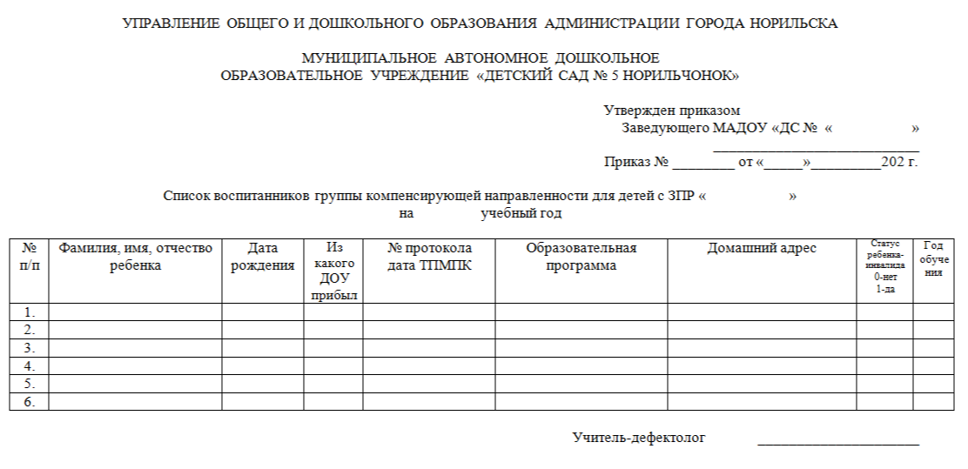

1. В конце учебного года проводится диагностика по усвоению АОП ДОУ для детей с ОВЗ (носит рекомендательный характер, необязательный)

**Материалы для проведения диагностики можно скачать по ссылке и QR коду:**

<https://drive.google.com/drive/folders/1pFyz-dEokTYA0niMVL8MjBFuS7_oT0GF?usp=sharing>



1. **«Карты индивидуального развития ребенка»**

Карта развития – универсальный комплексный инструмент, который позволяет проследить развитие ребенка в условиях реализации требований ФГОС ДО и реализации АОП ДОУ.

Вариативность форм и методов реализации содержания дошкольного образования, направленная на индивидуальный подход к оцениванию уровня развития каждого ребенка, не предполагает фиксирования жестких норм развития в соответствии с возрастом.

Каждый ребёнок имеет свой уникальный путь развития. Очень важно отслеживать динамику развития, чтобы видеть путь и цель проведения той или иной процедуры, диагностики, опроса, наблюдения.

Для того, чтобы увидеть и проследить текущий уровень развития, точки роста и способности обучающегося с ООП и ОВЗ мы предлагаем следующие составляющие и компоненты **индивидуальной карты развития ребенка**

## Список компонентов «Карты индивидуального развития ребенка»

**1. Титульный лист**

**2. Коллегиальное заключение с ТПМПК (копия)**

**3. Диагностико - эволюционная карта развития ребенка с ОВЗ**

**5. Индивидуальный план коррекционной работы (на год)**

**6. Лист динамики**

**7. Индивидуальная сводная карта развития**

**8. Протоколы обследования**

**Диагностико - эволюционная карта развития ребенка с ОВЗ – представляет собой протокол для сбора и фиксации анамнеза ребенка, который проводит учитель**-**дефектолог** бри беседе с родителями или законными представителями.

Анамнезом (в нашем случае) называют совокупность сведений, полученных от законных представителей ребенка с ОВЗ в ходе обследования. Сбор анамнеза является непременной составляющей частью беседы и консультации.

Правильный анамнез поможет учителю - дефектологу в правильной диагностике и подборе методов и приемов развития обучающегося ГКН.

**Приложения, таблицы, протоколы можно скачать по ссылке и QR коду:** <https://drive.google.com/drive/folders/1df5q2FXeJfrAnS3MYPcYg7X1TyTEDyd-?usp=sharing>



**Индивидуальный** план коррекционной работы учителя-дефектолога с ребенком на год.

Обучающие, получившие статус ОВЗ и зачисленные в ГКН обучаются по АОП ДО для детей с (ЗПР, НОДА, ТНР и т.п.). Учитель – дефектолог составляет индивидуальный план коррекционной работы, который направлен на развитие индивидуальных возможностей ребенка для получения полноценного образования, достижения максимальной адаптации, социальной реабилитации. Цель определяет учитель-дефектолог, согласно заключения ТПМПК, и проведенной диагностики.

**ВНИМАНИЕ:** если ребенок нуждается в коррекционной работе, и законные представители согласны с этим, написано заявление на имя заведующего ДОУ, или ребенок прошел ТПМПК, но родители не захотели предоставить заключение ТПМПК – ребенок официально не находится в статусе ОВЗ, на него необходимо разработать ИОМ (индивидуальный образовательный маршрут).

Этот ребенок посещает массовую общеобразовательную группу, обучается по ОП ДОУ и получает сопровождение по ИОМ (индивидуальному образовательному маршруту).

**Лист** динамики (в конце каждого учебного года – предоставляется в ТПМПК и храниться в карте развития ребенка. Если ребенок перешел на обучение из другого ДОУ в течение года необходимо передать предыдущий лист динамики в то ДОУ, которое начал посещать ребенок.

**Индивидуальная** сводная карта развития. **График динамики развития** психических процессов ребенка с ОВЗ. Заполняется учителем – дефектологом в течение года и в конце года.

**Протоколы обследования** (при заполнении протоколов необходимо вписывать выводы, делать заключения, иначе проток представляет просто таблицу с записанными в нее данными).

**Приложение к составляющим «Карты развития» ребенка можно скачать по ссылке и QR коду:**

**:**

<https://drive.google.com/drive/folders/1df5q2FXeJfrAnS3MYPcYg7X1TyTEDyd-?usp=sharing>

Дополнительно (при необходимости) в «**Карте развития»** хранятся результаты диагностических методик, продукты деятельности диагностического обследования (корректурные пробы, рисунки и т.п.) вся необходимая информация, которую сочтет необходимой учитель-дефектолог.

**Внимание:** копия свидетельства о рождении, копия СНИЛСа, прочие копии документов ребенка в Карте развития ребенка у учителя - дефектолога находиться не должны!

**Образцы составляющих «Карты индивидуального развития»**

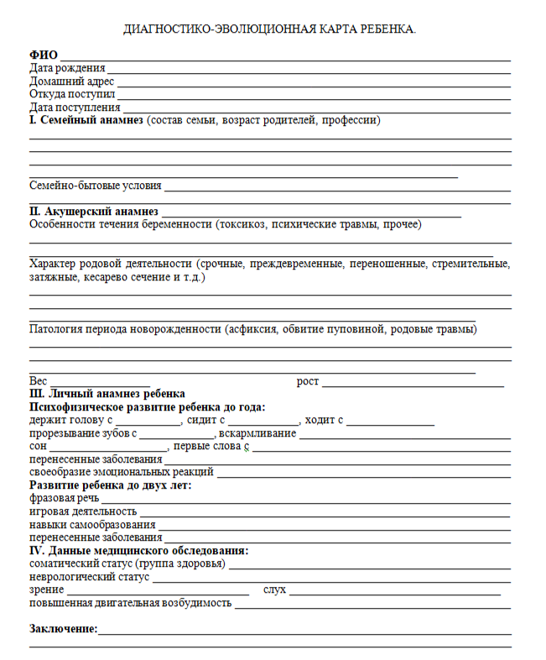

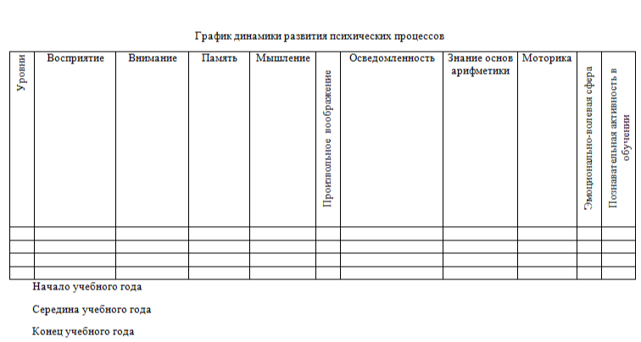

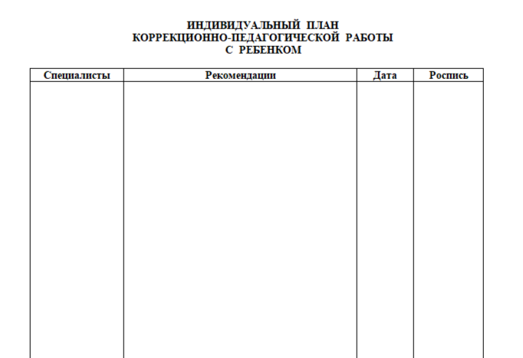

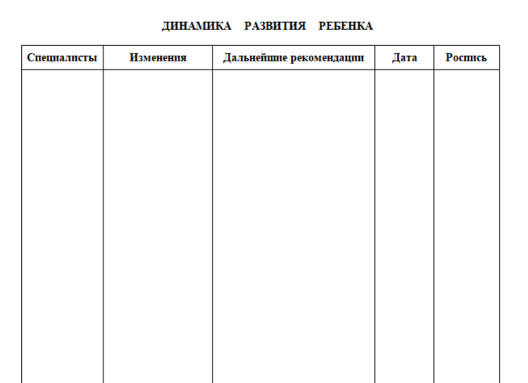

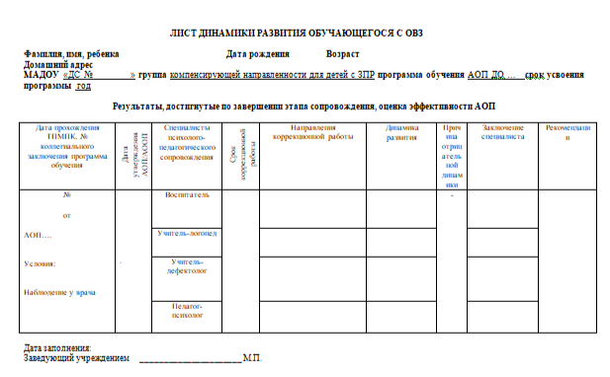

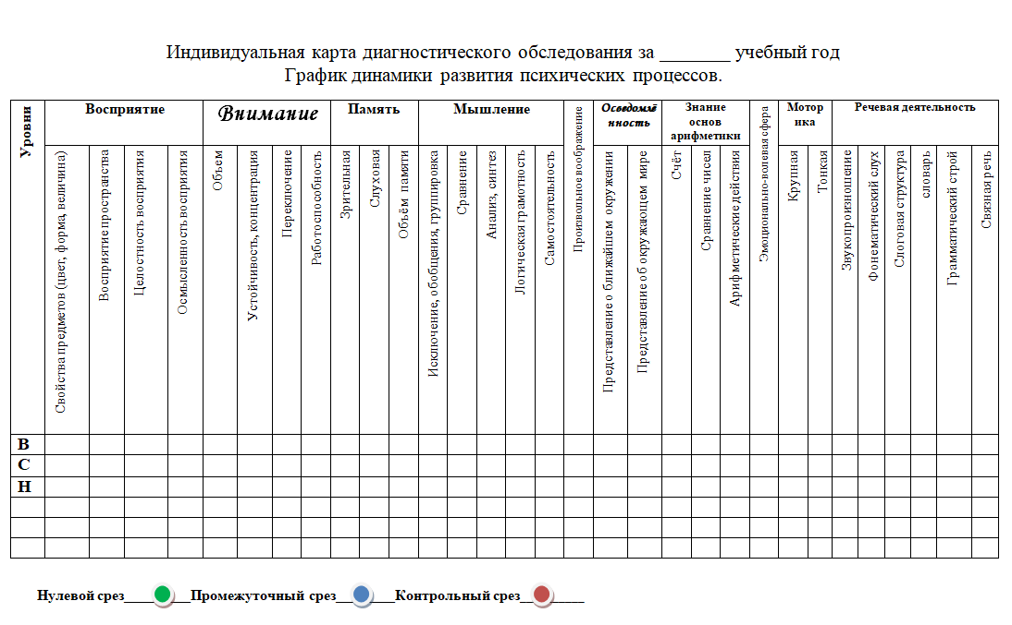

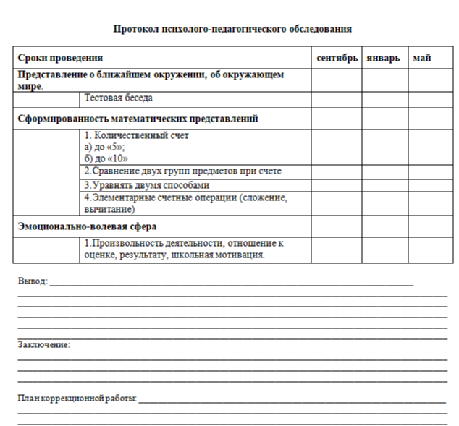

**Приложения ко II разделу (учетная документация)**

**Расписание**

**профессиональной деятельности**

**учителя-дефектолога МАДОУ «ДС № »**

**на ________ учебный год**

|  |  |  |
| --- | --- | --- |
| **День недели** | **Время на работу** | **Вид деятельности** |
| **понедельник** | 9.00-9.20 | ООД: познавательное развитие (ознакомление с окружающим миром и развитие речи) – 1 подгруппа. |
| 9.20-9.30 | Подготовка к ООД. |
| 9.30-10.00 | ООД: познавательное развитие (ознакомление с окружающим миром и развитие речи) – 2 подгруппа. |
| 10.00-10.10 | Подготовка к СОД. |
| 10.10-10. 35  10.35-11.00  11.00-11.25  11.25-11.50  11.50-12.15  12.15-12.30 | Совместная организационная деятельность (индивидуальная коррекционно-развивающая работа с детьми).  Мониторинг/обследование детей массовых групп. |
| 12.30-13.00 | Ежедневное итоговое оформление документации. Планирование и подготовка к коррекционно-развивающей работе. |
| **вторник** | 9.00-9.20 | ООД: познавательное развитие (развитие элементарных математических представлений) –1 подгруппа. |
| 9.20.-9.30 | Подготовка к ООД. |
| 9.30-10.00 | ООД: познавательное развитие (развитие элементарных математических представлений) –2 подгруппа. |
| 10.00-10.10 | Подготовка к СОД. |
| 10.10-10. 35  10.35-11.00  11.00-11.25  11.25-11.50  11.50-12.15  12.15-12.30 | Совместная организационная деятельность (индивидуальная коррекционно-развивающая работа с детьми). |
| 12.30-13.00 | Ежедневное итоговое оформление документации. Планирование и подготовка к коррекционно-развивающей работе. |
| **среда** | 9.00-9.20 | ООД: речевое развитие (развитие речевого восприятия и подготовка к обучению грамоте) – 1 подгруппа. |
| 9.20.-9.30 | Подготовка к ООД. |
| 9.30-10.00 | ООД: речевое развитие (развитие речевого восприятия и подготовка к обучению грамоте) – 2 подгруппа. |
| 10.00-10.10 | Подготовка к СОД. |
| 10.10-10. 35  10.35-11.00  11.00-11.25  11.25-11.50  11.50-12.15  12.15-12.30 | Совместная организационная деятельность (индивидуальная коррекционно-развивающая работа с детьми).  Мониторинг/обследование детей массовых групп. |
| 12.30-13.00 | Ежедневное итоговое оформление документации. Планирование и подготовка к коррекционно-развивающей работе. |
| **четверг** | 14.30-15.00 | Взаимодействие со специалистами.  Участие в работе ППК ДОУ.  Взаимодействие со специалистами ДОУ. |
| 15.00-15.30 | Ежедневное итоговое оформление документации. |
| 15.30-15.40 | Подготовка к ООД. |
| 15.40-16.10 | ООД: речевое развитие (развитие речевого восприятия и подготовка к обучению грамоте) – 2 подгруппа. |
| 16.10-16.30  16.30-16.45  16.45-17.00 | Совместная организационная деятельность (индивидуальная коррекционно-развивающая работа с детьми). |
| 17.00-18.30 | Первичный прием в службе ППк.  Индивидуальное консультирование родителей. |
| **пятница** | 9.00-9.20 | ООД: познавательное развитие (ознакомление с окружающим миром и развитие речи) – 1 подгруппа. |
| 9.20-9.30 | Подготовка к ООД. |
| 9.30-10.00 | ООД: познавательное развитие (ознакомление с окружающим миром и развитие речи) – 2 подгруппа. |
| 10.00-10.10 | Подготовка к СОД. |
| 10.10-10. 35  10.35-11.00  11.00-11.25  11.25-11.50  11.50-12.15  12.15-12.30 | Совместная организационная деятельность (индивидуальная коррекционно-развивающая работа с детьми). |
| 12.30-13.00 | Ежедневное итоговое оформление документации. Планирование и подготовка к коррекционно-развивающей работе. |

**Учитель-дефектолог: _____________________**

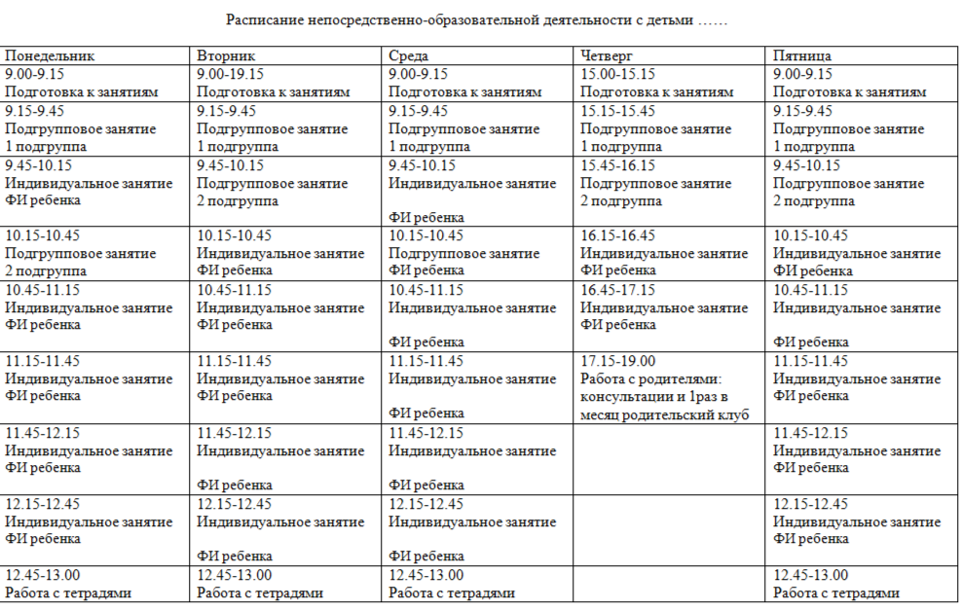

**График учета**

**рабочего времени учителя-дефектолога ГКН ЗПР**

**МБДОУ «ДС № » на учебный год**

|  |  |  |  |  |  |  |
| --- | --- | --- | --- | --- | --- | --- |
| День недели | Планирование работы | Организационная-образовательная деятельность (индивидуальная и подгрупповая) | Работа с педагогами ДОУ и с методической литературой | Работа с родителями, консультации, открытые показы ООД | Заполнение индивидуальных тетрадей детей | ИТОГО часов |
| Понедельник  09.00-13.00 | 09.00-09.15 | 9.15-12.30 |  |  | 12.45-13.00 | 4 часа |
| Вторник  09.00-13.00 | 09.00-09.15 | 9.15-12.30 |  |  | 12.45-13.00 | 4 часа |
| Среда  09.00-13.00 | 09.00-09.15 | 9.15-12.30 |  |  | 12.45-13.00 | 4 часа |
| Четверг  15.00-19.00 | 15.00-15.15 | 15.15-17.15 |  | 17.15-19.00 |  | 4 часа |
| Пятница  09.00-13.00 | 09.00-09.15 | 9.15-12.30 |  |  | 12.45-13.00 | 4 часа |
| ИТОГО | | | | | | 20 часов |

**Учитель-дефектолог______________________**



[**https://drive.google.com/drive/folders/14TBM9DryowjfkPrNxqIIAi7l9pehL-Ms?usp=drive_link**](https://drive.google.com/drive/folders/14TBM9DryowjfkPrNxqIIAi7l9pehL-Ms?usp=drive_link)

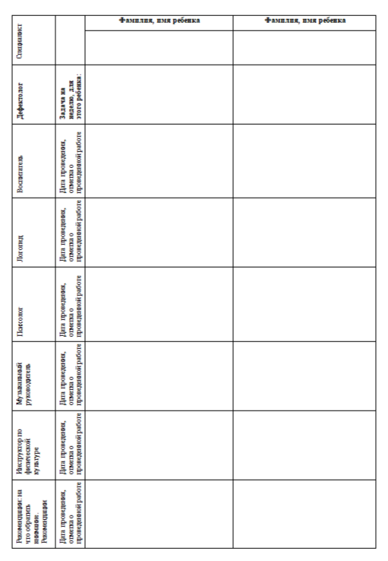

|  |  |  |  |
| --- | --- | --- | --- |
| Специалист |  | **Фамилия, имя ребенка** | **Фамилия, имя ребенка** |
|  |  |
| **Дефектолог** | **Задача на неделю, для этого ребенка:** |  |  |
| Воспитатель | Дата проведения, отметка о проведенной работе |  |  |
| Логопед | Дата проведения, отметка о проведенной работе |  |  |
| Психолог | Дата проведения, отметка о проведенной работе |  |  |
| Музыкальный руководитель | Дата проведения, отметка о проведенной работе |  |  |
| Инструктор по физической культуре | Дата проведения, отметка о проведенной работе |  |  |
| Рекомендации: на что обратить внимание.  Примечание | Дата проведения, отметка о проведенной работе |  |  |

## III Раздел.

## Документация учителя-дефектолога, работающего на консультационном пункте МБ(А)ДОУ г. Норильска

Документация учителя-дефектолога, работающего на консультационном пункте МБ(А)ДОУ г. Норильска

В своей деятельности учитель-дефектолог руководствуется и использует в работе следующие документы:

* + - 1. Должностная инструкция (Приложение 1, III раздела)
      2. Положение о консультационном центре для семей, обеспечивающих получение детьми дошкольного образования в форме семейного образования
      3. График работы
      4. Во время посещения родители заполняют заявление (Приложение 3, III раздела)
      5. Родители (законные представители) заполняют «Анкету оценки удовлетворенности помощью специалистов службы консультирования» (Приложение 4, III раздела)
      6. Составляет Отчет о количестве родителей (законных представителей), обратившихся за консультацией в консультационный центр (Приложение 5, III раздела)

**Образцы документов и список номенклатуры можно скачать по ссылке и QR коду:**

<https://drive.google.com/drive/folders/17CwDdfGk920vKhEmawpfdyxy5Ue-7dhK?usp=sharing>



**Приложение (III раздел)**

Заведующему МБДОУ «ДС№… »

____________________________________

____________________________________

Ф.И.О. (если имеется) родителя

____________________________________

Адрес места жительства

____________________________________

____________________________________

Телефон

ЗАЯВЛЕНИЕ

Прошу безвозмездно оказать мне,

___________________________________________________________________,

Ф.И.О. (если имеется)

следующий вид услуги:

- методическую помощь

- психолого-педагогическую помощь

- консультативную помощь

(нужное подчеркнуть)

в рамках работы Консультационного центра «….».

«___» __________________ 202.. г. _____________________

Дата Подпись

